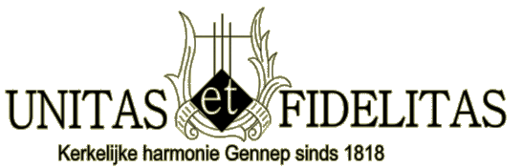
KinDereN maKen MuZiek!!
Een instrument bespelen? Dat zouden veel mensen graag kunnen. Het gemakkelijkste leer je als kind spelenderwijs noten lezen, zingen, dansen of een instrument bespelen. Maar ook voor volwassenen is dat nog weggelegd. Natuurlijk ook in Gennep! Aanstaande zondag 26 april tussen 11 en 13 uur zullen de leerlingen van harmonie Unitas et Fidelitas uit Gennep laten horen wat zij het afgelopen jaar hebben geleerd op hun verschillende instrumenten en als groep bij het leerlingenorkest. Er zijn jongeren (en ook ouderen) op saxofoon, klarinet, slagwerk enzovoort. Het leren bespelen van een instrument vraagt natuurlijk best wat inspanning van het kind, maar ook van een ouder. Maar het bevordert de algemene ontwikkeling van een kind. Het leren bespelen van een instrument stimuleert niet alleen de leercapaciteiten maar draagt ook bij aan een evenwichtige emotionele ontwikkeling. Het is mogelijk om ook uw kind via de harmonie kennis te laten maken met de basisbeginselen van muziek. De harmonie heeft hiervoor Muziekonderwijs Marjo in de arm genomen. Zij verzorgen op deskundige wijze als jaren muzieklessen voor de allerjongsten. Ook een groep blokfluitlerlingen zal van zich laten horen aanstaande zonden. Wilt u meer informatie over de mogelijkheid to het volgen van muzieklessen voor jong en/of oud? Kijk op onze Facebookpagina of op de website www.harmoniegennep.nl of neem contact op met Dorien Holthuysen via: info@harmoniegennep.nl. Overweegt u ook om uw kind in aanraking te laten komen met muziek? Kom dan eens samen kijken en luisteren naar de voorspeelmiddag op zondag 26 april aanstaande om 11 uur in de zaal van PicaMare, Picardie 38. U bent van harte welkom en de koffie (en ranja) staan klaar. Hopelijk tot ziens!
